2020年度

广元市利州区东坝社区卫生服务中心

部门决算
目 录
公开时间：2021年10月14日
第一部分 部门概况.................................................04
一、基本职能及主要工作..............................................04
二、机构设置...............................................................09
第二部分 部门决算情况说明.......................................10
一、收入支出决算总体情况说明....................................10
二、收入决算情况说明..................................................11
三、支出决算情况说明..................................................12
四、财政拨款收入支出决算总体情况说明.......................13
五、一般公共预算财政拨款支出决算情况说明................13
六、一般公共预算财政拨款基本支出决算情况说明.........17
七、“三公”经费财政拨款支出决算情况说明....................17
八、政府性基金预算支出决算情况说明..........................19
九、 国有资本经营预算支出决算情况说明....................19
十、其他重要事项的情况说明...................................19
第三部分 名词解释..................................................28
第四部分 附件....................................................31
附件1............................................................32
附件2........................................................................36
第五部分 附表....................................................47
一、收入支出决算总表
二、收入决算表
三、支出决算表
四、财政拨款收入支出决算总表
五、财政拨款支出决算明细表
六、一般公共预算财政拨款支出决算表
七、一般公共预算财政拨款支出决算明细表
八、一般公共预算财政拨款基本支出决算表
九、一般公共预算财政拨款项目支出决算表
十、一般公共预算财政拨款“三公”经费支出决算表
十一、政府性基金预算财政拨款收入支出决算表
十二、政府性基金预算财政拨款“三公”经费支出决算表
十三、国有资本经营预算财政收入拨款收入支出决算表
十四、国有资本经营预算财政拨款支出决算表

第一部分 部门概况

一、基本职能及主要工作

（一）主要职能
东坝社区卫生服务中心位于广元市主城区，辖区服务人口9.82万。2020年，在各级党委政府的关心支持和卫健局主管部门的正确指导下，中心班子及全体职工的共同努力，坚持“医疗助民、服务便民、一心为民”的基本原则。认真贯彻落实国家有关医疗卫生工作的方针政策，强化内部管理、加强行风建设、改善医疗环境、提高业务水平、规范服务标准。主要承担着东坝和万缘两个街道约16万群众的基本医疗、基本公共卫生服务和计划生育技术服务等职能工作。近年来，相继被评为“省级示范社区卫生服务中心”、“全国中医药服务先进单位”、“全科医学社区培训临床实习基地”，并通过了四川省第一批“社区医院”达标评审。

（二）2020年重点工作完成情况
1.基本医疗概况
（1）业务收入。2020年度业务总收入1000.7万元，其中医疗收入998万元，药品收入819万元（含疫苗收入725万元），药品收入占总收入的82%。
（2）工作质量：医疗责任事故发生率为0；医院感染率0；法定传染病报告率为100 %；处方书写合格率为100％；住院病历书写合格率为100%；入出院诊断符合率为95%；治愈好转率为100%；护理技术操作合格率≥95%；理论考试合格率为 95 %；常规器械灭菌合格率为100 %；一人一针一管一带执行率为 100%。
2.基本公卫服务
（1）居民健康档案
至2020年9月底，中心共累计建档89412份，其中本年度新建档案8294份，均已全部录入社区管理系统。中心辖区常住人口98200人，现建档率为91.05%。目前在管健康档案中，男性健康档案42546人，占总档案数47.58%，女性健康档案46866人，占总档案数52.42%。重点人群中：老年人档案10464份、0-6岁儿童7200份、高血压患者档案4367份、糖尿病患者档案1433份、精神病患者档案425份、恶性肿瘤患者225份。
（2）预防接种服务
乙肝疫苗接种率99%,乙肝疫苗首针及时率99%;卡介苗接种率100%;脊灰疫苗接种率99.29%;百白破疫苗接种率97%;含麻疫苗(麻风、麻疹)接种率90%;a群流脑疫苗接种率95%;乙脑疫苗接种率93%;甲肝疫苗接种率82%。
2020年3月和9月我中心根据 《关于做好入学入托儿童预防接种证查验工作的通知》要求，在新生入托入学时开展预防接种证查验工作。（1）春季共查漏513名儿童，查验覆盖率为100％，本次补种179人次， 实补种178人次，补种率99%，应补证人数0人。（2）秋季共查验幼儿园1807人次，查验覆盖率为100％，幼儿园需补种707人次，实补种407人次，小学查验718人次，需补种238人次，实补种138人次。
（3）慢性病健康管理
本辖区高血压患者约19720人，目前在管高血压患者约4367例，规范化管理22.15% 例。糖尿病患者约7591人，目前在管糖尿病患者1434人，健康管理率18.89%。
（4）儿童保健管理
辖区O—6岁儿童7496人，管理了7347人，管理率98％；0-3岁5494人，管理了5385人，管理率98％，新生儿1289人，新生儿访视人数：1271人，管理率98.60％；中医儿童保健6521人，管理率87﹪。5岁以下儿童死亡3人，占儿童总数的0.4‰ 。
（5）孕产妇健康管理
本辖区年内一共有1274位产妇，分娩了1289名新生儿，孕产妇产前检查率达100%，对1264位孕产妇进行了早孕建卡及产后访视，管理率达99%，住院分娩率100%。其中筛查出高危孕产妇627人，已分娩高危产妇数443人，其全部进行高危管理，管理率达100%。辖区内孕产妇死亡率为0。
（6）老年人健康管理
本年度新建65岁以上老年人健康档案812份,目前在管老年人10452人，辖区现有常住老年人按照辖区人口11.54%测算为11332人，老年人建档率92.23%。现已全部录入微机进行管理，电子档案规范率96%。本年度完成老年人健康管理2354人，老年人健康管理率21.25%。
（7）重性精神病管理
今年我们一如既往的开展了重性精神病患者健康管理工作，包括建立健康档案，开展重性精神病患者年度免费体检，对重性精神病患者进行生活方式干预并进行健康指导。本考核年度新建精神病患者健康档案49份，目前在管重性精神病患者425人。
（8）肺结核患者健康管理
今年中心共督导结核病人64，其中完成疗程28人，目前还有36人正在进行规范化治疗，规范化督导管理共64人，规范化管理率达100%。
（9）慢性阻塞性肺疾病患者健康管理
工作开展以后，中心目前登记慢性阻塞性肺疾病患者263人，其中男性153人，占58.17%。女性110人，占比41.83%。在登记在册的慢性阻塞性肺疾病患者中，70-79岁年龄段人数98占比最高，为37.26%。
（10）传染病报告处理
2017年10月-2020年9月份，我辖区无甲类传染病报告，共报告乙类传染病2例，其他重点监测传染病6例，乙肝携带者病例8例，无丙类传染病病例报告。
按省市区要求，我们进一步加强了疫情网络设备的维护和管理，完善了工作制度，疫情网络直报率达到100%，基本做到专室专人专机专用，为及时上传疫情信息发挥了积极作用。
（11）卫生监督协管
出动卫生监督协管人员396人次，对353个公共场所、 117个医疗机构、39所学校托幼机构的卫生监督、医疗质量、传染病防治、健康教育等共开展了9次巡查。
（12）体检方面
2020年全年共计体检40078人，其中在校学生体检 22577人、幼儿园体检3811人、育龄妇女体检10657人、五小行业健康体检3033人。
（13）其他公卫服务
死因监测本年度考核共录入 402名死亡人员，辖区无重大公卫事件发生，参加市区街道办医疗保障102，出动救护车85台次、医护驾驶人员336人次。
3.疫情防控工作
（1）开展重点疫区来（返）区人员健康监测。积极统筹中心医务人员成立了17个重点疫区来（返）区人员工作组，共登记管理湖北（武汉）、杭州、温州、北京、青岛、新疆、上海、天津等中、高风险地区和境外来（返）广人员6000余人，派出救护车辆超2000余车次，转送集中隔离人员400余人。
（2）开展外出务工和企业复工复产健康申报证明办理。共设立外出人员一站式健康申报证明办理点16个（包括社区办理点15个和中心办理点1个）、安排企业复工工作专班2个，共登记办理外出务工人员健康申报证明近1.7万人次，办理企业复工复产人员健康证明3000余人，办理从业人员预防性体检9000余人。
（3）开展学校疫情防控指导。共派出工作人员22人，对辖区40余所托幼机构和中小学校开展复课准备和疫情防控指导。
（4）提供个性化家庭医生签约服务。对重点疫区和境外来（返）区、复工、复课等人员提供免费家庭医生签约服务3万余人次，累计发放各类宣传资料4万余份。
（5）是严格做好各类机构卫生计生监督协管巡查。累计开展托幼机构、学校、公共场所等机构卫生计生监督协管巡查500余次。

二、机构设置
广元市利州区东坝社区卫生服务中心是隶属广元市利州区卫健局的二级预算单位。
纳入东坝社区卫生服务中心2020年度部门决算编制范围的二级预算单位：无。

第二部分 2020年度部门决算情况说明

一、收入支出决算总体情况说明
2020年度收、支总计2177万元、2126万元。与2019年相比，收、支（1704.18万元、1682.81万元）总计各增加472.82万元，443.19万元。收入增长27.74%、支出增长26.34%。主要变动原因是：随着医药卫生体制改革的不断深入，2020年收入方面：1.财政补助项目增加财政资金投入加大，如：中央、省、市区各级财政对基本公共卫生服务项目、基药项目及抗疫特别国债、基层防疫能力提升项目；2.医疗业务收入在较2019年的基础上主要原因：门诊预防接种人次及种类增长致使医疗业务收入稍有增加。支出方面：1.由于疫情原因工作量急增，人员增加、实施绩效后平均工资水平提高及年度薪级工资调整、社保基数等因素致使工资福利支出增加；2.商品和服务支出增加因素是，疫情防控所需设施设备、发热门诊流程维修改造及专用卫生材料等增加，水、电、网络费等办公费支出及传染病防治、健康教育宣传费增加。3.资本性支出较2019年相比，主要增加抗疫特别国债安排的重大疫情防控救治体系建设项目用于：业务用房维修改造；购置检验室实验台、医废在线监管平台及生物刺激反馈仪及口腔颌面摄影设备等其他资本性支出。

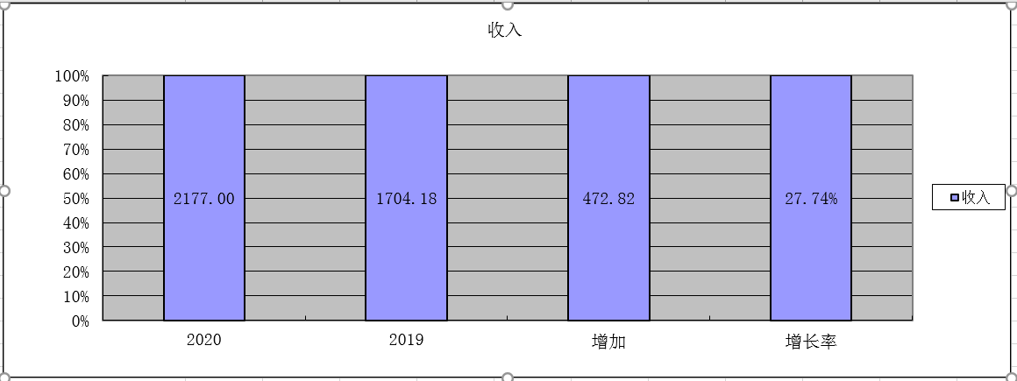
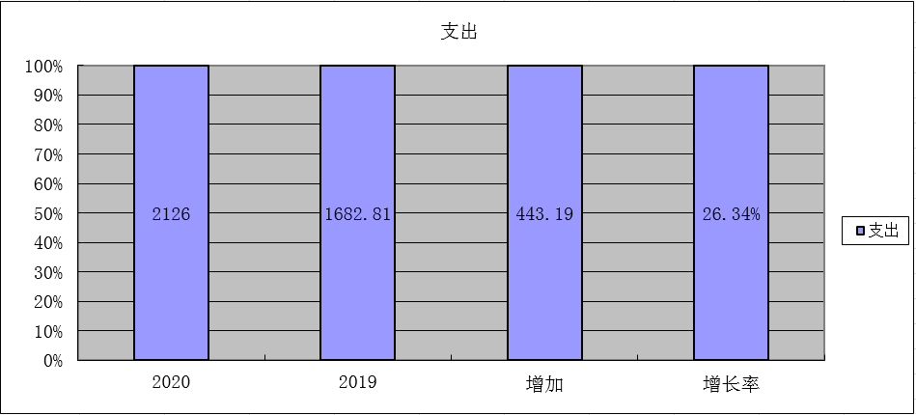
（图1：收、支决算总计变动情况图）（柱状图）

二、收入决算情况说明
2020年本年收入合计2177.0万元，其中：一般公共预算财政拨款收入1068.6万元，占49.09%；政府性基金预算财政拨款收入107.4万元，占4.93%；上级补助收入0万元，占0%；事业收入998.3万元，占45.86%；经营收入0万元，占0%；附属单位上缴收入0万元，占0%；其他收入2.7万元，占0.12%。
（注：数据来源于财决01表）
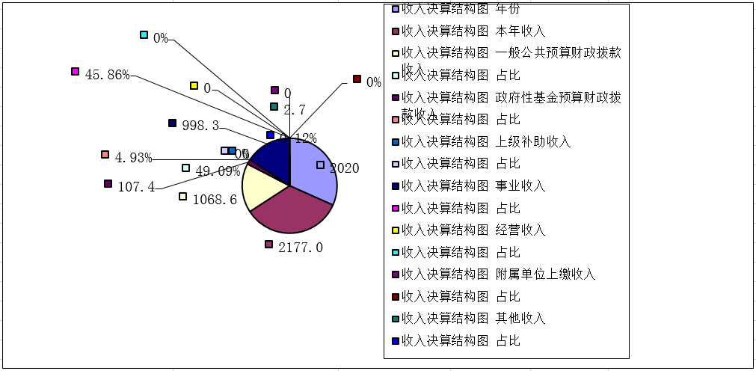
（图2：收入决算结构图）（饼状图）

三、支出决算情况说明
2020年本年支出合计2126万元，其中：基本支出1468万元，占69.05%；项目支出658万元，占30.95%；上缴上级支出0万元，占0%；经营支出0万元，占0%；对附属单位补助支出0万元，占0%。（注：数据来源于财决04表）
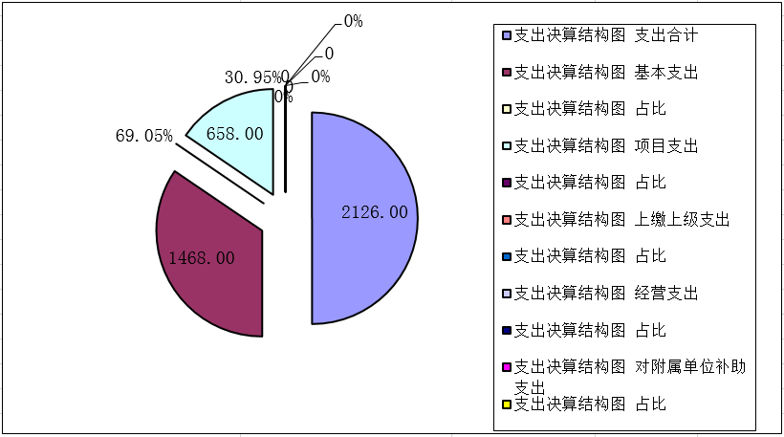
（图3：支出决算结构图）（饼状图）

四、财政拨款收入支出决算总体情况说明
2020年财政拨款收、支总计1176.0万元、1125.00万元。与2019年相比，财政拨款收、支（1011.98万元、990.6万元）。总计各增加164.02万元，增长16.21 %；134.4万元，增长13.58 %。主要变动原因是：一是基本公共卫生服务、基本药物制度等其他项目服务内容有所增加 ；二是增加政府基金的投入而相应增加了财政拨款支出。
（注：除国有资本经营预算外，数据来源于财决Z01-1表，口径为“总计”数+国有资本经营预算。）
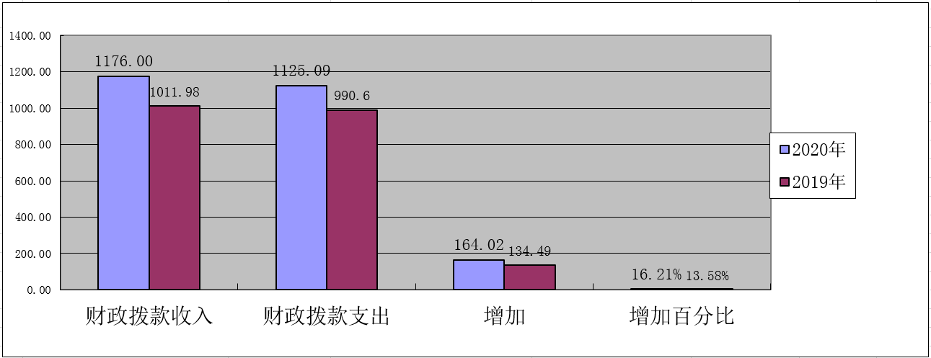
（图4：财政拨款收、支决算总计变动情况）（柱状图）

五、一般公共预算财政拨款支出决算情况说明
（一）一般公共预算财政拨款支出决算总体情况
2020年一般公共预算财政拨款支出1017.69万元，占本年支出合计的47.87%。与2019年相比，一般公共预算财政拨款增加27.09万元，增长2.73%。主要变动原因：一是开展国家基本公共卫生服务项目扩大范围及内容相应增加支出；二是基本药物制度、从业人员健康体检及其他卫生健康支出等项目的相关支出增加。
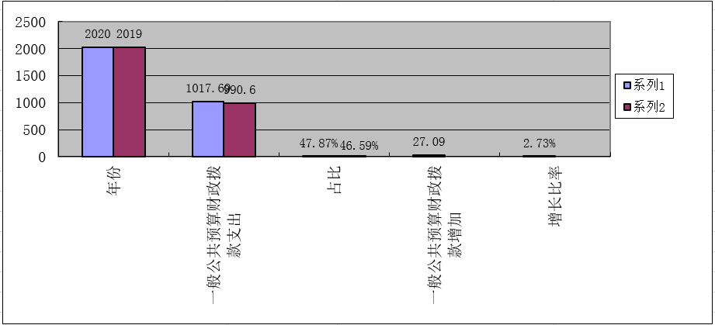
（图5：一般公共预算财政拨款支出决算变动情况）（柱状图）
（二）一般公共预算财政拨款支出决算结构情况
2020年一般公共预算财政拨款支出1017.69万元，主要用于以下方面:一般公共服务（类）支出0万元，占0%；教育支出（类）0万元，占0%；科学技术（类）支出0万元，占0%；文化旅游体育与传媒（类）支出0万元，占0%；社会保障和就业（208类）支出56.49万元，占5.55%；卫生健康（210类）支出922.51万元，占90.65%；住房保障（221类）支出38.69万元，占3.8%。（罗列全部功能分类科目，至类级。）
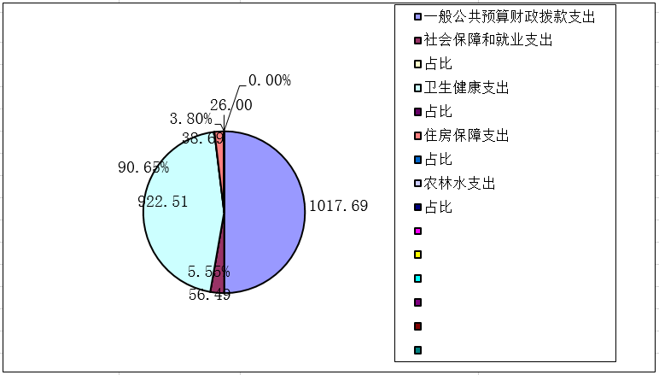
（图6：一般公共预算财政拨出决算结构）（饼状图）
（三）一般公共预算财政拨款支出决算具体情况
2020年一般公共预算支出决算数为1017.69，完成预算100%。其中：
1.一般公共服务（类）***（款）***（项）: 支出决算为0万元，完成预算0%。
2.教育（类）***（款）***（项）: 支出决算为0万元，完成预算0%。
3.科学技术（类）***（款）***（项）: 支出决算为0万元，完成预算0%。
4.文化旅游体育与传媒（类）***（款）***（项）: 支出决算为0万元，完成预算0%。
5.社会保障和就业（208类）行政事业单位养老支出（20805款）机关事业单位基本养老保险缴费支出（2080505项）: 支出决算为51.6万元，完成预算100%;其他社会保障和就业支出(20899款) 其他社会保障和就业支出(2089901项）: 支出决算为4.89万元，完成预算100%。
6. 卫生健康支出（210类）卫生健康管理事务（21001款）一般行政管理事务（2100102项）:支出决算为36.5万元，完成预算51.05%,决算数小于预算数的主要原因是：调整追加上年预算数在当年决算数中反映；基层医疗卫生机构（21003款）：城市社区卫生机构（2100301项）：支出决算为346.67万元，完成预算94.5%，决算数小于预算数的主要原因是：预算调整年度人员调资、变动等政策性追加相关人员经费；其他基层医疗卫生机构支出（2100399项）支出决算为30.33万元，完成预算90.19%，决算数小于预算数的主要原因是：预算调整增加基层医疗机构及村卫生室基本药物制度补助各级结算资金；公共卫生（21004款）基本公共卫生服务（2100408项）：支出决算为481.82万元，完成预算100%；重大公共卫生专项-疫情防控（2100409项）：支出决算为2万元，完成预算100%；行政事业单位医疗（21011款）事业单位医疗（2101102项）：支出决算为25.19万元，完成预算100%，其他卫生健康支出（21099款）其他卫生健康支出（2109901项）：支出决算为0万元，完成预算0%；决算数小于预算数的主要原因是：市以上专项追加2020年卫生健康省级补助资金25万元，该项目为年末追加，本年度尚未实施；
7.住房保障支出（221类）住房改革支出（22102款）：住房公积金（2210201项）：支出决算为38.69万元，完成预算100%。
（注：数据来源于财决Z01-1表，罗列全部功能分类科目至项级。上述“预算”口径为调整预算数。增减变动原因为决算数<项级>和调整预算数<项级>比较，与预算数持平可以不写原因。）

六、一般公共预算财政拨款基本支出决算情况说明

2020年一般公共预算财政拨款基本支出467.04万元，其中：
人员经费453.11万元，主要包括：基本工资、津贴补贴、奖金、伙食补助费、绩效工资、机关事业单位基本养老保险缴费、职业年金缴费、其他社会保障缴费、其他工资福利支出、离休费、退休费、抚恤金、生活补助、医疗费补助、奖励金、住房公积金、其他对个人和家庭的补助支出等。
日常公用经费13.93万元，主要包括：办公费、印刷费、咨询费、手续费、水费、电费、邮电费、取暖费、物业管理费、差旅费、因公出国（境）费用、维修（护）费、租赁费、会议费、培训费、公务接待费、劳务费、委托业务费、工会经费、福利费、公务用车运行维护费、其他交通费、税金及附加费用、其他商品和服务支出、办公设备购置、专用设备购置、信息网络及软件购置更新、其他资本性支出等。

七、“三公”经费财政拨款支出决算情况说明
（一）“三公”经费财政拨款支出决算总体情况说明
2020年“三公”经费财政拨款支出决算为0万元，完成预算0%。（二）“三公”经费财政拨款支出决算具体情况说明
2020年“三公”经费财政拨款支出决算中，因公出国（境）费支出决算0万元，占0%；公务用车购置及运行维护费支出决算0万元，占0%；公务接待费支出决算0万元，占0%。具体情况如下：
1.因公出国（境）经费支出0万元，完成预算0%。全年安排因公出国（境）团组0次，出国（境）0人。
2.公务用车购置及运行维护费支出0万元,完成预算0%。
其中：公务用车购置支出0万元。全年按规定更新购置公务用车0辆，其中：轿车0辆、金额0万元，越野车0辆、金额0万元，载客汽车0辆、金额0万元，截至2020年12月底，单位共有公务用车0辆，其中：轿车0辆、越野车0辆、载客汽车0辆。
公务用车运行维护费支出0万元。
3.公务接待费支出0万元，完成预算0%。其中：
国内公务接待支出0万元。国内公务接待0批次，0人次，共计支出0万元。
外事接待支出0万元，外事接待0批次，0人，共计支出0万元。

八、政府性基金预算支出决算情况说明
2020年政府性基金预算拨款支出107.4万元。

九、国有资本经营预算支出决算情况说明
2020年国有资本经营预算拨款支出0万元。

十、其他重要事项的情况说明
（一）机关运行经费支出情况
2020年，机关运行经费支出0万元。
（二）政府采购支出情况
2020年，东坝社区卫生服务中心政府采购支出总额113.2万元，其中：政府采购货物支出130.42万元、政府采购工程支出18.96万元、政府采购服务支出1.74万元。主要是抗疫特别国债安排的重大疫情防控救治体系建设项目；业务用房维修改造；购置检验室实验台、医废在线监管平台；生物刺激反馈仪、口腔颌面摄影医疗设备和采购日常办公设备：电脑、空调、电视机等。
（三）国有资产占有使用情况
截至2020年12月31日，东坝社区卫生服务中心共有车辆2辆，其中：主要领导干部用车0辆、机要通信用车0辆、应急保障用车0辆、其他用车2辆（特种专业技术用车）。主要是用于基本医疗服务、基本公共卫生服务（特别是疫情防控服务处置用车）和从业人员免费健康体检等项目业务用车；单价50万元以上通用设备1台（套），单价100万元以上专用设备0台（套）。（四）预算绩效管理情况。
根据预算绩效管理要求，年初预算编制阶段，中心组织相关科室对各项目预算开展了事前绩效评估并编制绩效目标评价。因本单位属区卫健局下属二级预算单位，项目专项预算年初由主管部门预算，所以本单位未对其他专项预算开展事前绩效评估。如：本单位执行的从业人员健康体检、贫困人员健康体检、计划生育免费手术专项，未组织开展项目专项预算，预算执行过程中，中心选取2个项目开展绩效监控，年终执行完毕后，对2个项目开展绩效目标完成情况自评。
1.项目绩效目标完成情况。
根据要求，本单位在年初预算编制阶段，组织相关科室对基本公共卫生服务项目和基层医疗卫生机构实施基本药物制度项目开展了预算事前绩效评估，对项目编制了绩效目标，预算执行过程中，对项目开展绩效监控，年终执行完毕后开展绩效目标完成情况考评。从评价情况来看，各项目运行情况良好。严格资金使用与管理，加大监管力度，做到专款专用，合理有效使用资金，进一步提高了医疗卫生健康服务能力和水平。
（1）基本公共卫生服务项目绩效目标完成情况综述
项目全年收到下达财政预算指标数483.82万元（其中：基本公共卫生481.82万元、重大公卫2万元），执行数为483.82万元，完成预算100%。主要开展65岁及以上老年人、0-6岁儿童、孕产妇、慢性病、重性精神病、结核病等重点人群健康服务6万余人次，适龄儿童预防接种7万余人次、通过项目实施，以“政府主导、部门配合、专业机构技术支撑、全社会参与”的运行模式，使辖区重点人群发现、分类干预、患者自我管理和健康教育与健康教育促进等各项工作得到了有效推进，收到了较好的效果。
存在主要问题及整改措施：
一是服务需求和自身能力不匹配。中心承担的卫生健康服务总量较大加之人员数量和水平相对不足，导致项目工作开展存在内在服务能力和外在服务需求不平衡、不对称。按辖区9.82万的核定服务人数和四川省城市卫生服务机构人员设置标准估算，我中心需配置工作人员数应达180人，截至目前，我中心在职职工仅90余人（含聘用），核定编制数仅有50人，直接导致项目工作人员配置不足，制约各项工作平稳有序开展。整改措施：以服务能力为关键，从个体素质和团队结构上做打算。强化项目工作业务培训，常态化开展从业人员集中轮训，以《国家基本公共卫生服务规范》为基础，全面拓展相关项目专业理论和实践技术培训。配齐、配强项目人员队伍，采取新老结合，以老带新的团队协作模式，全面优化梯队建设，充分保障事事得其人，确保人人得其事。
二是工作流程及运行机制不完善。尚未制定全面、合理、有效的项目目标责任机制和绩效指标考核机制等。整改措施：一方面要加强项目资金规范管理和使用。严格按照上级项目资金使用规定和中心项目资金管理办法用好每一笔钱，算好每一笔账。加强项目资金预、决算管理，不以任何形式挤占、套取、截留和擅自扩大资金使用范围，确保专款专用。一方面要加强绩效评价和完善考核方案。建立科学合理绩效管理和资金分配方案，明确各级责任分工和经费标准。坚持日常监督与综合考核结果并用，积极开展项目执行人目标绩效评价，并作为资金下拨依据。
三是服务功能和工作手段不全面。中心目前在项目执行过程中存在服务功能缺失和工作措施不强的问题，致使部分项目工作执行不到位、服务跟不上、成效不明显。整改措施：一方面以服务需求为指导，在工作路径和服务流程上想办法。以群众普遍需求和国内项目执行成功经验为出发点和落脚点，解决好做什么和怎么做，有效提升群众主动参与积极性和项目工作可操作性，全面提升工作容积和服务效率。一方面以信息技术为支撑，加强项目工作提质增效和提档升级。重点加强居民电子健康档案向个人开放、老年人健康体检全流程信息化，切实减轻工作人员工作负担和提高工作效率，提高居民享受国家基本公共卫生服务便利性和获得感。
（2）基层医疗卫生机构实施基本药物制度项目绩效目标完成情况综述
项目全年收到下达财政预算指标数33.63万元，执行数为30.33万元，完成预算90.19%。通过项目实施，基层医疗机构、村卫生室覆盖率、网采率、目录药品质量合格率均为100%，从根本上降低了患者的药品费用支出，群众满意度及建档立卡贫困户人口满意度均在95%以上。
存在主要问题及整改措施：中心医生的用药习惯与国家基本药物目录内部份药品不相适应；单位基本医疗业务开展门诊诊疗多，住院治疗较少。一是国家基本药物使用品种种类少，不能全面满足辖区居民住院用药的需求；二是医保集采药品按协议配送时，受不确定因素影响，导致配送不及时、不到位；三是受中心住院设施设备条件的限制住院人少。整改措施：加强医务工作人员的业务培训学习，改变用药习惯，适应国家基本药物目录；加强医保结算管理；严格资金管理与使用，充分发挥资金的使用效益。

项目绩效目标完成情况表1
（2020年度）
项目名称 |  |  | 国家基本公共卫生服务项目
预算单位 |  |  | 广元市利州区东坝社区卫生服务中心
预算执行情况(万元) | 预算数: |  | 483.82 | 执行数: | 483.82
预算执行情况(万元) | 其中-财政拨款: |  | 483.82 | 其中-财政拨款: | 483.82
预算执行情况(万元) | 其它资金: |  |  | 其它资金:
年度目标完成情况 | 预期目标 |  |  | 实际完成目标
年度目标完成情况 | 提高基本公共卫生服务项目均等化水平，规范公共卫生服务行为，推进基本公共卫生服务项目开展，加强孕产妇健康管理和儿童健康管理，把孕产妇和婴儿死亡率控制在指标范围内。全面完成2020年度家庭医生签约服务、城乡居民健康档案、0-6岁儿童健康管理、孕产妇健康管理、免费婚前医学检查、新生儿遗传代谢性疾病筛查、新生儿听力筛查、免疫规划、65岁及以上老年人健康管理、健康教育、原发性高血压患者健康管理、Ⅱ型糖尿病患者健康管理、严重精神障碍患者管理、传染病和突发公共卫生事件报告处理、结核病防治、卫生监督协管、中医药健康管理服务各项任务目标。 |  |  | 提高基本公共卫生服务项目均等化水平，规范公共卫生服务行为，推进基本公共卫生服务项目开展，加强孕产妇健康管理和儿童健康管理，把孕产妇和婴儿死亡率控制在指标范围内，全面完成2020年度家庭医生签约服务、城乡居民健康档案、0-6岁儿童健康管理、孕产妇健康管理、免费婚前医学检查、新生儿遗传代谢性疾病筛查、新生儿听力筛查、免疫规划、65岁及以上老年人健康管理、健康教育、原发性高血压患者健康管理、Ⅱ型糖尿病患者健康管理、严重精神障碍患者管理、传染病和突发公共卫生事件报告处理、结核病防治、卫生监督协管、中医药健康管理服务各项任务目标。
绩效指标完成情况 | 一级指标 | 二级指标 | 三级指标 | 预期指标值(包含数字及文字描述) | 实际完成指标值(包含数字及文字描述)
绩效指标完成情况 | 项目完成指标 | 质量指标 | 预防接种管理率 | ≥95% | ≥95%
绩效指标完成情况 | 项目完成指标 | 质量指标 | 65岁以上老年人健康档案管理率 | ≥75% | ≥75%
绩效指标完成情况 | 项目完成指标 | 质量指标 | 高血压患者健康管理率 | ≥70% | ≥70%
绩效指标完成情况 | 项目完成指标 | 质量指标 | 糖尿病患者健康管理率 | ≥75% | ≥93.1%
绩效指标完成情况 | 项目完成指标 | 质量指标 | 严重精神障碍患者管理率 | ≥93% | ≥93%
绩效指标完成情况 | …… | 质量指标 | 传染病及突发公共卫生事件报告和处理率 | ≥100% | ≥100%
绩效指标完成情况 | 效益指标 | 质量指标 | 结核病患者健康管理率 | ≥95% | ≥95%
绩效指标完成情况 | 效益指标 | 质量指标 | 居民健康档案建档管理建档率 | ≥91% | ≥91%
绩效指标完成情况 |  | 质量指标 | 健康教育措施覆盖率 | ≥92% | ≥92%
 | …… | 质量指标 | 儿童健康管理率 | ≥91% | ≥91%
 |  | 质量指标 | 孕产妇健康管理率 | ≥88.3% | ≥88.3%
 |  | 质量指标 | 卫生监督协管信息报告率 | ≥100% | ≥100%
 | 满意度指标 | 质量指标 | 中医药健康管理服务目标管理率 | ≥72.5% | ≥72.5%

项目绩效目标完成情况表2
（2020年度）
项目名称 |  |  | 基层医疗卫生机构实施基本药物制度项目
预算单位 |  |  | 广元市利州区东坝社区卫生服务中心
预算执行情况(万元) | 预算数: |  | 33.63 | 执行数: | 30.33
预算执行情况(万元) | 其中-财政拨款: |  | 33.63 | 其中-财政拨款: | 30.33
预算执行情况(万元) | 其它资金: |  | 0 | 其它资金:
年度目标完成情况 | 预期目标 |  |  | 实际完成目标
年度目标完成情况 | 1、基层医疗卫生机构实施国家基本药物制度；2、巩固基本药物制度，推进综合改革顺进行。 |  |  | 1、巩固基本药物制度，推进综合改革顺利进行；2、加强中心医疗机构卫生服务体系建设，不断提升服务能力和水平，筑牢中心医疗卫生服务网底，实现医改“保基本、强基层、建机制”的目标。
绩效指标完成情况 | 一级指标 | 二级指标 | 三级指标 | 预期指标值(包含数字及文字描述) | 实际完成指标值(包含数字及文字描述)
绩效指标完成情况 | 项目完成指标 | 数量指标 | 政府办基层医疗卫生机构基本药物制度覆盖率 | 100% | 100%
绩效指标完成情况 |  | 数量指标 | 基层医疗卫生机构基本药物网采率 | 100% | 100%
绩效指标完成情况 |  | 质量指标 | 目录药品质量合格率 | 100% | 100%
绩效指标完成情况 | 效益指标 | 社会效益 | 基本药物零差率销售率 | 100% | 100%
绩效指标完成情况 | 效益指标 | 可持续影响  指标 | 降低患者的医疗费用 | 有效 | 有效
绩效指标完成情况 | 效益指标 | 可持续影响  指标 | 保证药品安全、有效、经济 | 长期 | 长期
绩效指标完成情况 | 满意度指标 | 服务对象满意度指标 | 受益群众满意度 | ≥95% | ≥95%
绩效指标完成情况 | 满意度指标 | 服务对象满意度指标 | 受益建档立卡贫困人口满意度 | ≥95% | ≥95%
2.部门绩效评价结果。
本单位按要求对2020年部门整体支出绩效评价情况开展自评，《广元市利州区东坝社区卫生服务中心2020年部门整体支出绩效评价报告》见附件1。
本单位自行组织对完成公共卫生项目、基层医疗卫生机构实施基本药物制度项目开展了绩效评价，《2020年基本公共卫生项目绩效评价报告》见附件2-1；《2020年基层医疗卫生机构实施基本药物制度项目支出绩效评价报告》见附件2-2。

第三部分 名词解释

1.财政拨款收入：指单位从同级财政部门取得的财政预算资金。
2.事业收入：指事业单位开展专业业务活动及辅助活动取得的收入。
3.经营收入：指事业单位在专业业务活动及其辅助活动之外开展非独立核算经营活动取得的收入。
4.其他收入：指单位取得的除上述收入以外的各项收入。
5.用事业基金弥补收支差额：指事业单位在当年的财政拨款收入、事业收入、经营收入、其他收入不足以安排当年支出的情况下，使用以前年度积累的事业基金（事业单位当年收支相抵后按国家规定提取、用于弥补以后年度收支差额的基金）弥补本年度收支缺口的资金。
6.年初结转和结余：指以前年度尚未完成、结转到本年按有关规定继续使用的资金。
7.结余分配：指事业单位按照事业单位会计制度的规定从非财政补助结余中分配的事业基金和职工福利基金等。
8.年末结转和结余：指单位按有关规定结转到下年或以后年度继续使用的资金。
９.社会保障和就业208（类）05（款）05（项）机关事业单位基本养老保险缴费支出：指事业单位实施养老保险制度由单位缴纳的基本养老保险费支出。
10.卫生健康支出210（类）基层医疗卫生机构03（款）01（项） 城市社区卫生机构：指用于城市社区卫生机构的支出。
11.卫生健康支出210（类）04（款）08（项）基本公共卫生服务：指基本公共卫生支出。
12.卫生健康支出210（类）04（款）09（项）重大公共卫生专项：指重大疾病预防控制等重大公共卫生服务项目支出。
13.卫生健康支出210（类）11（款）02（项）行政事业单位医疗：指财政部门安排的事业单位基本医疗保险缴费经费。
14.住房保障221（类）02（款）01（项）住房公积金：指按规定比例为职工缴纳的住房公积金。
15.基本支出：指为保障机构正常运转、完成日常工作任务而发生的人员支出和公用支出。
16.项目支出：指在基本支出之外为完成特定行政任务和事业发展目标所发生的支出。
17.经营支出：指事业单位在专业业务活动及其辅助活动之外开展非独立核算经营活动发生的支出。
18.“三公”经费：指部门用财政拨款安排的因公出国（境）费、公务用车购置及运行费和公务接待费。其中，因公出国（境）费反映单位公务出国（境）的国际旅费、国外城市间交通费、住宿费、伙食费、培训费、公杂费等支出；公务用车购置及运行费反映单位公务用车车辆购置支出（含车辆购置税）及租用费、燃料费、维修费、过路过桥费、保险费等支出；公务接待费反映单位按规定开支的各类公务接待（含外宾接待）支出。
19.机关运行经费：为保障行政单位（含参照公务员法管理的事业单位）运行用于购买货物和服务的各项资金，包括办公及印刷费、邮电费、差旅费、会议费、福利费、日常维修费、专用材料及一般设备购置费、办公用房水电费、办公用房取暖费、办公用房物业管理费、公务用车运行维护费以及其他费用。

第四部分 附件

附件1

广元市利州区东坝社区卫生服务中心2020年部门整体支出绩效评价报告

一、单位概况
（一）机构组成
纳入2020年东坝社区卫生服务中心部门决算的机构1个。
（二）机构职能
认真贯彻落实国家有关医疗卫生工作的方针政策，强化内部管理、加强行风建设、改善医疗环境、提高业务水平、规范服务标准。认真做好基本医疗服务、基本公共卫生服务和辖区范围内的学校、幼托机构及公共场所卫生、饮用水卫生、传染病报告等公共卫生的监督和协助管理、以及辖区、预防“母婴三病”传播及计划生育免费手术服务等工作。积极认真履行社区卫生服务中心的社会职能，贯彻执行国家、省、市促进中医药（含中西医结合和民族医药）事业发展的法律法规，“国医立基数千载，四大国粹有一篇”中心的中医馆坚持以中医文化为主体，注重发挥中医药特殊优势，强化技术含量，充分体现中医药理论和技术方法的运用，满足了人民群众日益增长的健康需求，依法依规履行医疗卫生健康行业安全生产监管职责。
（三）人员概况
中心事业编制50人。年末实有在职人数100人（其中：实有编制人员48人，自主聘用人员52人）。退休人员7人、遗属人员5人。
二、部门财政资金收支情况
（一）部门财政资金收入情况
2020年，利州区东坝社区卫生服务中心财政资金拨款收入总计1176万元。其中，一般公共预算财政拨款收入1068.6万元，政府性基金预算财政拨款收入107.40万元。
（二）部门财政资金支出情况
2020年，利州区利州区东坝社区卫生服务中心财政资金拨款支出总计1125万元。其中：一般公共预算财政拨款支出1017.60万元，政府性基金预算财政拨款支出107.40万元。
三、部门整体预算绩效管理情况
（一）部门预算管理
中心积极建立健全财务管理制度和约束机制，依法有效地分配、使用财政资金，提高资金使用效率，保证卫生健康工作有效有序地运行，对单位的整体支出进行了有效控制，合理安排经费支出，严格执行中央厉行节约的要求，禁止铺张浪费现象。
基本支出：为贯彻落实节约、降低运行成本的要求，根据各级财政部门的相关政策文件规定，中心制定了财务管理制度、内部运行控制制度、固定资产管理制度、政府采购制度、合同管理制度、重大决策制度以及物资采购管理办法、货币资金、发票等各类管理办法；加强了资金的使用和管理，坚持勤俭节约，反对铺张浪费，中心财务管理工作严格按制度办事，确保每一分钱都花到实处，用在刀刃上，做到了细、深、实。基本支出：用于发放人员工资及商品服务支出。2020年共支出467.04万元。其中：工资福利支出439.33万元；商品和服务支出为13.93万元；对个人和家庭的补助13.78万元。项目支出：为把财政拨付的专项资金管理好，中心制定了专项资金管理办法，确保各项目资金专款专用。2020年财政拨款的项目共支出658.05万元。其中：商品和服务支出559.79万元；其他资本性支出98.26万元。
（二）结果应用情况
根据自评结果，2020年度东坝社区卫生服务中心整体预算绩效质量好，既保障了本单位正常办公和生活秩序，又顺利完成各项工作任务，严格履行法定职责，圆满完成了上级业务主管部门及各级财政安排部署的工作任务，详细评价了各项指标的完成情况，群众满意度较高。
四、评价结论及建议
（一）评价结论
及时、准确、优质地完成了预算编制和执行，情况良好，支出管理较规范，资金管理制度较完善，会计核算和账务处理规范、资料完整。
（二）存在问题
1.预算编制的合理性不强，不够细，预算执行力还待进一步加强。
2.预算编制的前瞻性不高。对预算年度有可能出现的新情况、新问题，缺少前瞻性和针对性，使预算与实际支出有一定的偏差。
3.财务管理水平有待提高。财务日常事务性工作杂而多，深入学习研究财务管理工作时间较少，工作有广度没深度。在今后的工作中，将更加严格要求，进一步加强业务知识学习，让工作水平再次提升。
（三）改进建议
1.细化预算编制工作，将进一步重视预算的编制。加强单位内部科室的预算管理意识，提高财政资金使用效率；加强预算内部控制，尽量减少预算资金的结转和结余的情形。
2.建议财政部门及主管局，加强对各基层单位财务人员队伍建设的重视、合理设置岗位轮换制度、加大对财务人员财务管理的指导和业务能力的培训学习。
3.进一步完善和落实相关内部控制制度。中心应加强学习财务管理、资金预算管理及内部控制管理，严格遵照相关法律法规贯彻落实到位，来提高项目的产出和资金的使用效率。

附件2-1

2020年基本公共卫生项目绩效评价报告

一、评价工作开展及项目情况
（一）项目基本情况
中心属东坝街道办，辖区下辖共16个社区（含承担万缘街道办3个社区）。2020年，辖区公卫项目拨款核定人口数9.82万人。项目实施机构包括社区卫生服务中心1个（东坝社区卫生服务中心）、村卫生室（水柜村卫生室、城郊村卫生室、万源村卫生室）3个均在2020年6月证件到期。其中，中心全面负责16个社区14个大项的国家基本公共卫生服务项目工作和重大公共卫生服务突发新冠疫情防控工作。2020年度，中心全面完成家庭医生签约服务、城乡居民健康档案、0-6岁儿童健康管理、孕产妇健康管理、免费婚前医学检查、新生儿遗传代谢性疾病筛查、新生儿听力筛查、免疫规划、65岁及以上老年人健康管理、健康教育、原发性高血压患者健康管理、Ⅱ型糖尿病患者健康管理、严重精神障碍患者管理、传染病和突发公共卫生事件报告处理、结核病防治、卫生监督协管、中医药健康管理服务各项任务目标。
（二）项目绩效目标
1.项目主要内容及实现的具体绩效目标。
基本公共卫生服务项目：
(1)居民健康档案 2020年中心共累计建档89412份，其中本年度新建档案8294份，均已全部录入社区管理系统。中心辖区常住人口98200人，现建档率为91.05%。目前在管健康档案中，男性健康档案42546人，占总档案数47.58%，女性健康档案46866人，占总档案数52.42%。重点人群中，老年人档案10464份，0-6岁儿童7200份，高血压患者档案4367份，糖尿病患者档案1433份，精神病患者档案425份，恶性肿瘤患者225份。
(2)预防接种服务 乙肝疫苗接种率99%,乙肝疫苗首针及时率99%;卡介苗接种率100%;脊灰疫苗接种率99.29%;百白破疫苗接种率97%;含麻疫苗(麻风、麻疹)接种率90%;a群流脑疫苗接种率95%;乙脑疫苗接种率93%;甲肝疫苗接种率82%。
2020年3月和9月我中心根据 《关于做好入学入托儿童预防接种证查验工作的通知》要求，在新生入托入学时开展预防接种证查验工作。（1）春季共查漏513名儿童，查验覆盖率为100％，本次补种179人次， 实补种178人次，补种率99%，应补证人数0人。（2）秋季共查验幼儿园1807人次，查验覆盖率为100％，幼儿园需补种707人次，实补种407人次，小学查验718人次，需补种238人次，实补种138人次。
(3)慢性病健康管理 本辖区高血压患者约19720人，目前在管高血压患者约4367例，规范化管理22.15% 例。糖尿病患者约7591人，目前在管糖尿病患者1434人，健康管理率18.89%。
(4)儿童保健管理 辖区O—6岁儿童7496人，管理了7347人，管理率98％；0-3岁5494人，管理了5385人，管理率98％，新生儿1289人，新生儿访视人数：1271人，管理率98.60％；中医儿童保健6521人，管理率87﹪。5岁以下儿童死亡3人，占儿童总数的0.4‰ 。
(5)孕产妇健康管理 本辖区年内一共有1274位产妇，分娩了1289名新生儿，孕产妇产前检查率达100%，对1264位孕产妇进行了早孕建卡及产后访视，管理率达99%，住院分娩率100%。其中筛查出高危孕产妇627人，已分娩高危产妇数443人，其全部进行高危管理，管理率达100%。辖区内孕产妇死亡率为0。
(6)老年人健康管理 本年度新建65岁以上老年人健康档案812份,目前在管老年人10452人，辖区现有常住老年人按照辖区人口11.54%测算为11332人，老年人建档率92.23%。现已全部录入微机进行管理，电子档案规范率96%。本年度完成老年人健康管理2354人，老年人健康管理率21.25%。
(7)重性精神病管理 今年我们一如既往的开展了重性精神病患者健康管理工作，包括建立健康档案，开展重性精神病患者年度免费体检，对重性精神病患者进行生活方式干预并进行健康指导。本考核年度新建精神病患者健康档案49份，目前在管重性精神病患者425人。
(8)肺结核患者健康管理 今年中心共督导结核病人64，其中完成疗程28人，目前还有36人正在进行规范化治疗。规范化督导管理共64人，规范化管理率达100%。
(9)肿瘤患者健康管理 建立健全人口死因登记报告制度，收集肿瘤登记资料，包括人口资料、新发病例资料和死亡资料。肿瘤新病例的报告范围是全部恶性肿瘤。目前中心在管肿瘤患者235人，其中男性123人，女性112人。在管肿瘤患者中，65岁以下103人，占在管肿瘤患者总人数43.82%。老年人132人，在管患者中老年人占比56.18%。
(10)心肌梗死及脑卒中患者健康管理 加强对辖区范围内的脑卒中患者筛查登记工作，对发现的新患者进行登记建档，并及时上报。目前在管脑卒中患者63人，其中男性41人，占比65.07%；女性22人，占比34.93%。年龄段中，70-79岁占比最高，人数为28人，占比为44.44%。
(11)慢性阻塞性肺疾病患者健康管理 工作开展以后，中心目前登记慢性阻塞性肺疾病患者263人，其中男性153人，占58.17%。女性110人，占比41.83%。在登记在册的慢性阻塞性肺疾病患者中，70-79岁年龄段人数98占比最高，为37.26%。
(12)传染病报告处理 2017年10月-2020年9月份，我辖区无甲类传染病报告，共报告乙类传染病2例，其他重点监测传染病6例，乙肝携带者病例8例，无丙类传染病病例报告。
按省市区要求，我们进一步加强了疫情网络设备的维护和管理，完善了工作制度，疫情网络直报率达到100%，基本做到专室专人专机专用，为及时上传疫情信息发挥了积极作用。
(13)卫生监督协管 出动卫生监督协管人员396人次，对353个公共场所、117个医疗机构、39所学校托幼机构的卫生监督、医疗质量、传染病防治、健康教育等共开展了9次巡查。
(14)中医药健康管理及其他公卫 在辖区积极开展中医治“未病”工作，将中医体质辨识和健康指导纳入对居民的健康指导和居民健康档案内容，组织健康服务团队，深入社区进村入户，面对面向群众普及中医药知识，提高群众对祖国传统医学的知晓率，引导群众正确应用中医药理论，开展健康保健和疾病防治。死因监测本年度共录入 402名死亡人员、无重大公卫事件发生，参加市区街道办医疗保障102次，出动救护车85台次，医护、驾驶人员336人次。
重大公共卫生服务疫情防控工作
（1）是开展重点疫区来（返）区人员健康监测。积极统筹中心医务人员成立了17个重点疫区来（返）区人员工作组，共登记管理湖北（武汉）、杭州、温州、北京、青岛、新疆、上海、天津等中、高风险地区和境外来（返）广人员6000余人，派出救护车辆超2000余车次，转送集中隔离人员400余人。
（2）是开展外出务工和企业复工复产健康申报证明办理。共设立外出人员一站式申报健康证明办理点16个（包括社区办理点15个和中心办理点1个）、安排企业复工工作专班2个，共登记办理外出务工人员申报健康证明，近1.7万人次，办理企业复工复产人员健康证明3000余人，办理从业人员预防性体检9000余人。
（3）是开展学校疫情防控指导。共派出工作人员22人，对辖区40余所托幼机构和中小学校开展复课准备和疫情防控指导。
（4）是提供个性化家庭医生签约服务。对重点疫区和境外来（返）区、复工、复课等人员提供免费家庭医生签约服务3万余人次，累计发放各类宣传资料4万余份。
（三）项目资金使用情况
2020年该项目资金总投入483.82万元。基本公共卫生服务项目其中：中央补助资金349.34万元，省级配套资金83.62万元，市级配套资金30.25万元，区级配套资金18.61万元；重大公共卫生服务项目--疫情防控中央专项资金2万元。
项目汇总情况：“基本公共卫生服务”项目绩效目标完成情况综述。项目全年预算数481.82万元，执行数为481.82万元，完成预算的100%；通过项目实施，以“政府主导、部门配合、专业机构技术支撑、全社会参与”的运行模式，使辖区重点人群发现、分类干预、患者自我管理和健康教育与健康教育促进等各项工作得到了有效推进，收到了较好的效果。“重大公共卫生服务”项目绩效目标完成情况综述。项目全年预算数2万元，执行数为2万元，完成预算的100%。通过项目实施，按照疫情防控进展和主管部门要求，疫情防控收到了很好的效果，在确保安全稳定的前提下，中心在疫情初期逐步恢复了预防接种、严重精神障碍患者健康管理、从业人员预防性健康体检、儿童健康管理、孕产妇健康管理、老年人健康管理、慢性病患者健康管理等群众急需的卫生服务工作，为兜实、兜牢基层卫生服务网底，保障辖区群众身心健康发挥了重要作用。
二、评价结论及建议
（一）评价结论
该项目在中心公卫科、村卫生室及社区服务站各执行单位积极配合下，认真分解任务，落实责任，开展了一系列的项目活动。主管局也组织精干力量，深入乡镇、社区积极开展项目的指导、督导、培训等工作，以“政府主导、部门配合、专业机构技术支撑、全社会参与”的运行模式。2020年中心将原有的责任医师护士组成的公卫团队进行优化，按团队管辖范围。采用以市级医院专家、中心全科医师、护士重组13个医生服务团队，提升公共卫生工作团队整体服务水平，从辖区重点人群发现、分类干预、患者自我管理、传染病防治、健康教育与健康素养促进以及疫情防控等各项工作，在各社区取得了一定的成效，促进了基本公共卫生工作稳步向前推进。通过实施以上14项公共卫生服务，明确了政府责任，对城乡居民健康问题实施干预措施，减少了主要的健康危险因素，有效预防和控制主要传染病及慢性病，提高公共卫生服务和突发公共卫生事件应急处置能力，使城乡居民逐步享有均等化的基本公共卫生服务。
（二）存在的问题
结合自评情况，分析存在的问题及原因。1.项目整体进展速度缓慢，医护人员配备不足导致项目开展不均衡；2.重性精神病患者管理难度大，主要是中心没有精神病专科及相关资质医生，更没有专业精神卫生管理人才，患者家属也不太积极配合；3.由于村卫生室资质证件到期、村改社区后，辖区居民的基本公共卫生服务、突发公共卫生事件等方面的工作加大，中心工作人员承担任务的力量更显薄弱。
（三）相关建议
针对项目自评中发现的问题，提出下一步改进完善的意见及有关政策性建议。提高思想认识，加强组织管理，严格工作制度，从过程把关，集中人力、财力抓好基本公共卫生服务项目工作的全面开展。一是，进一步加强管理，严格绩效考核和经费管理办法，逗硬考核力度；二是，加大各项目实施人员的业务培训和指导，配置必要的设备和场所；三是，加大对重点人群的筛查力度，认真开展好健康教育讲座，提高重点人群管理率；四是，及时充实公卫管理人员，建立可持续良性内部分配机制，增强公卫工作人员积极性和责任心，使其全身心地投入到工作中去；五是，加强政府购买，合理、适当、用好辖区内社区服务站机构的力量，来协助中心完成部分职能工作；六是、严格资金使用与管理，坚决杜绝套取和不合理使用项目资金现象。

附件2-2

2020年基层医疗卫生机构实施基本药物制度项目支出绩效评价报告

一、评价工作开展及项目情况
项目评价通过：数量指标、质量指标、时效指标、经济效益指标、社会效益指标、群众满意度指标进行评价。通过采取数量和文字相结合的方法进行了自评，确保能实际反映项目实际完成情况。
该项目财政全年预算总投入33.63万元，其中:中央补助资金20.77万元、省级补助资金5.36万元、市级补助资金2.5万元、区级补助资金5万元。执行数为30.33万元，完成预算的90.19%。
二、评价结论及绩效分析
（一）评价结论
实施国家基本药物制度以来，主管局的项目绩效考核领导小组深入我单位，为项目执行存在的问题和难点，寻找了解决捷径，参与制定了《基本药物制度绩效考核方案》，完善了相关管理制度。中心在开展医疗业务活动时最大限度的使用国家基本药物目录以及医保集采目录的药品，让项目制度运行良好，让广大城乡居民真正享受实惠，减少城乡居民就医药品费用，达到了降低就医成本的较好效果。
（二）绩效分析
1.项目决策
在区卫生健康局的统一领导下，中心领导班子积极配合，认真分解任务，落实责任到人，开展了一系列的项目具体活动,组织精干力量深入社区开展项目的政策宣讲和发放资料，使国家基本药物制度在我辖区得以有效地推进。
2.项目管理
2020年，中心收到财政各级专项补助资金33.63万元。中心进购基药均通过阳光采购平台采购，阳光采购积分平均达96.42分，完成目标任务情况良好。
3.项目绩效
2020年我中心均按照医院属性在网上集中采购药品，并首先选用国家基本药物，其次采购省补充目录药物和较少比例的挂网目录内的非基本药物，全年累计采购额73.98万元（不含疫苗），网上集中采购占比100.00%、基药占比72.47%、国基药占比99.36%。
实施基本药物制度覆盖率、网采率、目录药品质量合格率均为100%，从根本上降低了患者的药品费用支出，群众满意度在95%以上。
三、存在主要问题
1.实施基本药物制度后，本单位有个别医生用药习惯与国家基本药物目录内部份药品不相适应。
2.中心开展住院医疗业务较少，国家基本药物使用量稍低。
四、相关措施建议
1.加强医务工作人员的业务学习培训，改变用药习惯，适应国家基本药物目录。
2.严格资金使用与管理，杜绝经费的不合理使用,充分发挥资金的使用效益。

- 附表

一、收入支出决算总表

二、收入决算表

三、支出决算表

四、财政拨款收入支出决算总表

五、财政拨款支出决算明细表

六、一般公共预算财政拨款支出决算表

七、一般公共预算财政拨款支出决算明细表

八、一般公共预算财政拨款基本支出决算表

九、一般公共预算财政拨款项目支出决算表

十、一般公共预算财政拨款“三公”经费支出决算表

十一、政府性基金预算财政拨款收入支出决算表

十二、政府性基金预算财政拨款“三公”经费支出决算表

十三、国有资本经营预算财政拨款收入支出决算表

十四、国有资本经营预算财政拨款支出决算表

